**Proyecto 1 programación 2**

**Liceo de Heredia**

1. Investigación del Proceso de Matrícula

a. Preinscripción o Registro Inicial:

Fecha y Plazo: Los centros educativos suelen establecer un periodo específico para la preinscripción.

Formulario de Preinscripción: Los padres o tutores deben llenar un formulario inicial con datos básicos del estudiante y la familia.

Documentación: En este punto, se pueden solicitar documentos básicos como el acta de nacimiento y comprobante de domicilio.

b. Entrega de Documentación:

Documentos Requeridos: Los documentos generalmente incluyen:

Acta de nacimiento del estudiante.

Identificación oficial de los padres o tutores.

Comprobante de domicilio.

Certificados médicos o de vacunación.

Calificaciones o certificados de estudios previos.

Citas y Entrevistas: Algunos centros pueden requerir entrevistas o citas para revisar la documentación.

c. Formalización de la Matrícula:

Pago de Cuotas: En algunos casos, se requiere el pago de una cuota de inscripción o matrícula.

Asignación de Cupos: Basado en la disponibilidad, se asignan los cupos a los estudiantes preinscritos.

Firma de Contratos: Puede ser necesario firmar un contrato o acuerdo de servicios educativos.

d. Orientación y Bienvenida:

Reuniones Informativas: Los nuevos estudiantes y sus padres pueden asistir a reuniones informativas sobre el centro educativo.

Entrega de Materiales: Se entrega material informativo, horarios y listas de útiles escolares.

2. Identificación de Datos Necesarios para la Matrícula de Estudiantes:

Basado en los pasos anteriores, los datos necesarios para la matrícula generalmente incluyen:

Información Personal del Estudiante:

Nombre completo.

Fecha de nacimiento.

Lugar de nacimiento.

Género.

Dirección.

Número de seguro social (si aplica).

Información Familiar:

Nombres completos de los padres o tutores.

Ocupaciones y lugares de trabajo.

Teléfonos de contacto.

Correos electrónicos.

Información Académica:

Nombre del centro educativo anterior.

Calificaciones o certificados de estudios previos.

Año o grado al que aplica.

Información Médica:

Certificado de salud.

Registro de vacunación.

Información sobre alergias o condiciones médicas especiales.

3. Requisitos Específicos para el Formulario de Matrícula del Liceo de Heredia:

a. Documentación Necesaria:

Certificado de nacimiento (original y copia).

Fotocopia de la cédula de identidad de los padres o tutores legales.

Constancia de estudios anteriores o certificados de calificaciones.

Certificado médico reciente que incluya el estado de salud general y el esquema de vacunación.

Fotografía reciente del estudiante (tamaño pasaporte).

Comprobante de domicilio (recibo de servicios públicos).

El Liceo de Heredia, como muchos otros centros educativos, probablemente siga un proceso similar con ajustes específicos según sus normativas internas y requisitos locales.

**Análisis de Caso de Matrícula para el Liceo de Heredia**

1. Contexto del Liceo de Heredia

El Liceo de Heredia es una institución educativa en Costa Rica que sigue los lineamientos del Ministerio de Educación Pública (MEP). El proceso de matrícula debe alinearse con las normativas nacionales y ofrecer un proceso eficiente y claro para los estudiantes y sus familias.

2. Objetivos del Proceso de Matrícula

Eficiencia: Reducir el tiempo y esfuerzo tanto para los administrativos como para los padres y estudiantes.

Precisión: Recopilar datos precisos y completos para evitar problemas futuros.

Comodidad: Facilitar el proceso de inscripción mediante formularios claros y accesibles.

Justificación de Decisiones en el Diseño del Formulario y la Funcionalidad Requerida

a. Diseño del Formulario

Claridad y Simplicidad:

Estructura Clara: Dividir el formulario en secciones claramente definidas (datos personales, información académica, datos familiares, información médica).

Lenguaje Accesible: Utilizar un lenguaje sencillo y directo para que todos los padres y tutores puedan comprenderlo sin dificultad.

Campos Obligatorios vs. Opcionales:

Campos Obligatorios: Información crítica como nombre completo del estudiante, fecha de nacimiento, grado al que aplica, identificación de los padres, y contacto de emergencia.

Campos Opcionales: Información adicional que pueda ser útil pero no crítica en el primer paso, como actividades extracurriculares de interés.

Validación de Datos:

Automatización: Implementar validaciones automáticas para asegurar que los datos se ingresen correctamente (por ejemplo, formato de fechas, números de teléfono, identificación).

b. Funcionalidad Requerida

Accesibilidad:

Formulario en Línea: Un formulario accesible desde cualquier dispositivo con conexión a internet.

Versiones Físicas: Opciones para quienes no tienen acceso a internet, permitiendo la presentación en formato físico en la institución.

Seguridad y Privacidad:

Protección de Datos: Implementar medidas de seguridad para proteger la información personal y cumplir con las leyes de privacidad de datos.

Acceso Restringido: Solo personal autorizado debe tener acceso a los datos recolectados.

Soporte y Asistencia:

Instrucciones Claras: Incluir instrucciones claras y detalladas en el formulario.

Soporte Técnico: Proveer soporte técnico para resolver dudas o problemas durante el proceso de inscripción.

CTP Santo Domingo

1. En la parte previa para la matrícula de nuevos ingresos de los estudiantes la institución realiza

la Feria Vocacional mediante plataformas sociales para hacerla llegar a los estudiantes.

2. La institución emite un formulario en línea para que los interesados en ingresar a la institución

realicen dicho formulario.

3. Luego de esto se emite un comunicado a los estudiantes que llenaron el formulario para

realizar la aplicación de la demostración de aptitudes y entrevista de actitudes vocacionales.

A la hora de llegar a realizar este proceso deben de traer los siguientes documentos:

a) Fotocopia del documento de identificación del estudiante.

b) Fotocopia del documento de identificación de la persona encargada legal.

c) Informe de calificaciones de sétimo y octavo nivel.

d) Documento probatorio de residencia.

e) En caso de tener apoyo curricular debe traer alguna constancia.

4. Por consiguiente, los resultados se estarán enviando a los correos electrónicos para indicar si

el postulante fue admitido o no.

5. Varios de los requisitos generales para el proceso que se deben tomar en cuenta son los

siguientes:

• Ubicación residencial (40%): de acuerdo con la ubicación de residencia del estudiante se

toma en cuenta el porcentaje de 5% a 40%, entre más cerca resida de la institución el

porcentaje será más alto.

• Demostración de aptitudes vocacionales (15%): el estudiante realiza una prueba las

cuales son dadas por la carrera la cual escogió en dicho proceso.

• Entrevista (15%): esta la realiza cada especialidad para los postulantes para demostrar

sus aptitudes.

• Promedio de notas (20%): se tomará un promedio de nota del estudiante de las materias

básicas de años pasados para realizar el porcentaje que corresponde.

• Conducta (10%): se toma en cuenta la nota de conducta obtenida del por el estudiante de

los años anteriores.

• Nota final: se sumará los porcentajes obtenidos de los rubros anteriores para seleccionar

a los postulantes.

Análisis

El proceso de matrícula del CTP Santo Domingo de Heredia se estructura de manera

integral para seleccionar a los estudiantes más aptos y motivados para sus programas

técnicos y vocacionales. Este proceso incluye varias etapas clave: una Feria Vocacional

en plataformas sociales, la utilización de un formulario en línea, la evaluación de

aptitudes y actitudes vocacionales, la comunicación digital de resultados, y la aplicación

de criterios específicos de selección y ponderación.

Justificación

El proceso de matrícula del CTP Santo Domingo de Heredia está diseñado para ser

inclusivo, eficiente y riguroso. La Feria Vocacional en plataformas sociales permite una

amplia difusión de la información, fomentando la digitalización y el uso de tecnologías

modernas. El formulario en línea facilita la gestión de datos y la organización

administrativa, mientras que la evaluación de aptitudes y actitudes vocacionales asegura

que los estudiantes admitidos sean los más aptos y motivados. La comunicación digital

de resultados mejora la transparencia y la eficiencia del proceso, y los criterios de

selección ponderados garantizan una evaluación justa y completa de los postulantes.

En conjunto, este proceso de matrícula no solo identifica a los estudiantes con mayor

potencial académico y vocacional, sino que también promueve un ambiente educativo

moderno, eficiente y equitativo, alineado con las necesidades y expectativas del mercado

laboral actual

En conclusión, elegiremos el CTP de santo domingo ya que podemos consideramos que tiene un sistema más elaborado el cual brinda una ayuda mas eficiente y puntual para los padres para ayudar al sistema de matrícula para cada estudiante

**Diagrama de flujo**

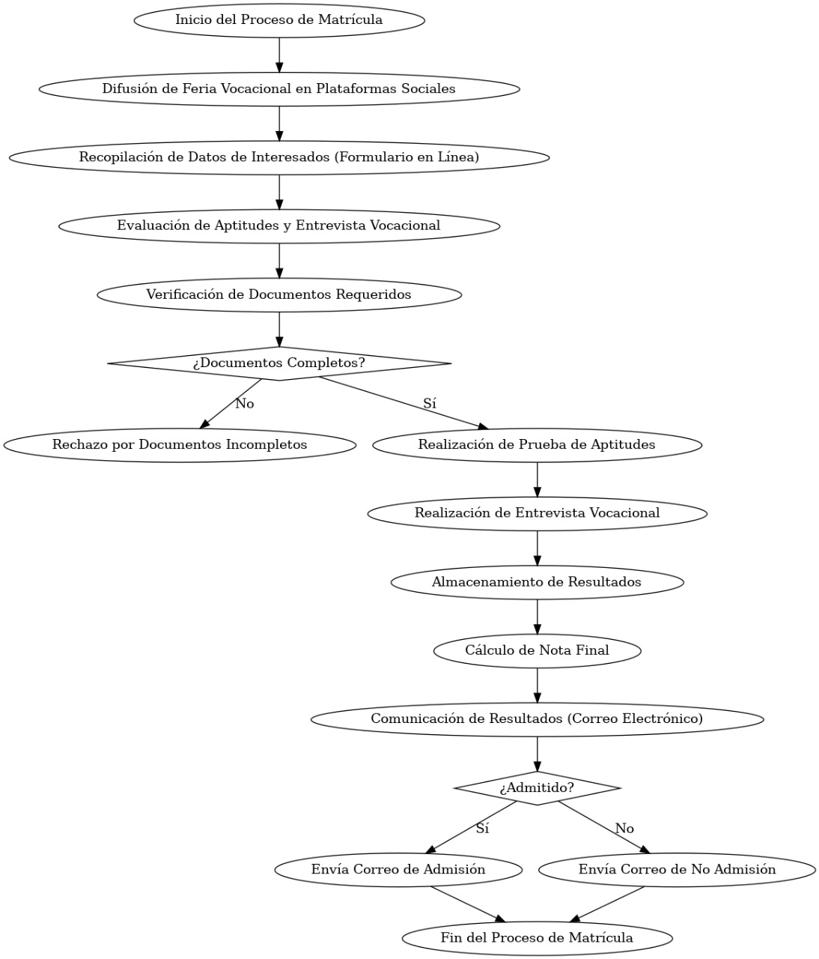

Pseudocódigo

INICIO PROCESO MATRICULA

// Paso 1: Difusión de la Feria Vocacional

FUNCION difundirFeriaVocacional()

UTILIZAR plataformasSociales

PUBLICAR informaciónSobreCarrerasYEspecialidades

PROMOVER interacciónYInterésEstudiantes

FIN FUNCION

// Paso 2: Recopilación de Datos de Interesados

FUNCION recopilarDatosInteresados()

CREAR formularioEnLinea

ESPERAR respuestasDeEstudiantesInteresados

ALMACENAR datosDeFormularioEnBaseDeDatos

FIN FUNCION

// Paso 3: Evaluación de Aptitudes y Entrevista Vocacional

FUNCION evaluarAptitudesYActitudes()

PARA CADA estudiante EN baseDeDatos

ENVIAR comunicadoParaDemostraciónYEntrevista(estudiante)

SI estudianteLlegaAlProceso

VERIFICAR documentosRequeridos(estudiante)

REALIZAR pruebaDeAptitudes(estudiante)

REALIZAR entrevistaVocacional(estudiante)

ALMACENAR resultadosDeEvaluaciones(estudiante)

FIN SI

FIN PARA

FIN FUNCION

// Paso 4: Comunicación de Resultados

FUNCION comunicarResultados()

PARA CADA estudiante EN baseDeDatos

CALCULAR notaFinal(estudiante)

SI notaFinal >= criterioDeAdmisión

ENVIAR correoDeAdmisión(estudiante)

SINO

ENVIAR correoDeNoAdmisión(estudiante)

FIN SI

FIN PARA

FIN FUNCION

// Paso 5: Criterios de Selección y Ponderación

FUNCION calcularNotaFinal(estudiante)

notaFinal = 0

notaFinal += (ubicaciónResidencial(estudiante) * 0.40)

notaFinal += (resultadosAptitudes(estudiante) * 0.15)

notaFinal += (resultadosEntrevista(estudiante) * 0.15)

notaFinal += (promedioNotas(estudiante) * 0.20)

notaFinal += (notaConducta(estudiante) * 0.10)

RETORNAR notaFinal

FIN FUNCION

// Funciones Auxiliares

FUNCION verificarDocumentosRequeridos(estudiante)

SI !documentoIdentificación(estudiante)

RETORNAR FALSO

SI !documentoIdentificaciónEncargado(estudiante)

RETORNAR FALSO

SI !informeCalificaciones(estudiante)

RETORNAR FALSO

SI !documentoResidencia(estudiante)

RETORNAR FALSO

SI requiereApoyoCurricular(estudiante) && !constanciaApoyo(estudiante)

RETORNAR FALSO

RETORNAR VERDADERO

FIN FUNCION

FUNCION ubicaciónResidencial(estudiante)

// Lógica para calcular porcentaje basado en proximidad a la institución

RETORNAR porcentajeUbicación

FIN FUNCION

FUNCION resultadosAptitudes(estudiante)

// Lógica para obtener resultados de la prueba de aptitudes

RETORNAR puntajeAptitudes

FIN FUNCION

FUNCION resultadosEntrevista(estudiante)

// Lógica para obtener resultados de la entrevista vocacional

RETORNAR puntajeEntrevista

FIN FUNCION

FUNCION promedioNotas(estudiante)

// Lógica para calcular el promedio de notas de materias básicas

RETORNAR promedio

FIN FUNCION

FUNCION notaConducta(estudiante)

// Lógica para obtener la nota de conducta de años anteriores

RETORNAR notaConducta

FIN FUNCION

// Inicio del Proceso de Matrícula

difundirFeriaVocacional()

recopilarDatosInteresados()

evaluarAptitudesYActitudes()

comunicarResultados()

FIN PROCESO MATRICUL